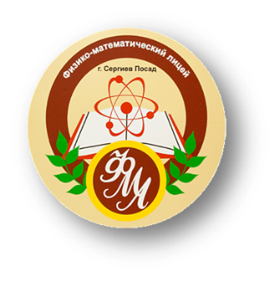
День открытых дверей 14 мая 2022 года в 14.00!

«Физмат – это трудно, но интересно!»
Гости лицея получили ответы на интересующие их вопросы, связанные с приёмной кампанией 2022 года и с процессом обучения по всем образовательным программам ГБОУ МО СП ФМЛ.

В программе мероприятия:
- Знакомство с лицеем.
- Знакомство с администрацией, учителями-предметниками, программами обучения.
- Консультации по вопросам поступления.
- Знакомство с возможностями участия обучающихся в программах сетевого взаимодействия, в программах образовательного центра «Взлет».
- Презентация дополнительных программ обучения.
- Награждение победителей и призеров открытой физико-математической олимпиады ФМЛ и МФТИ.
- Открытое мероприятие по робототехнике, которое проведут преподаватели МАИ: Д.Г. Сапронов, О.В. Павлов.
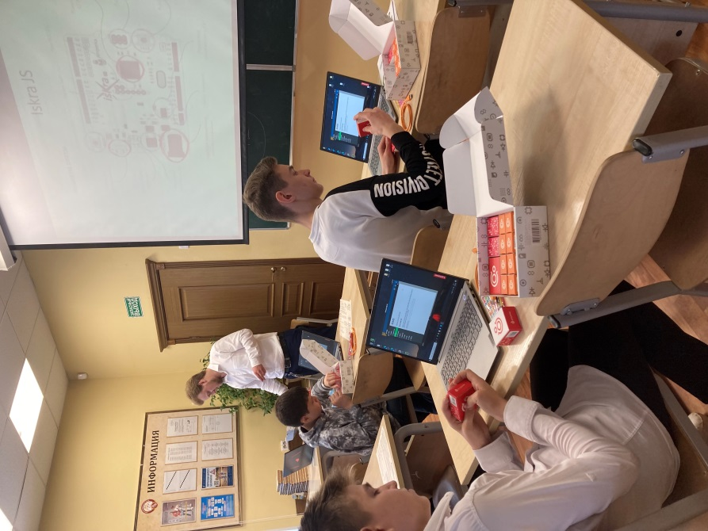
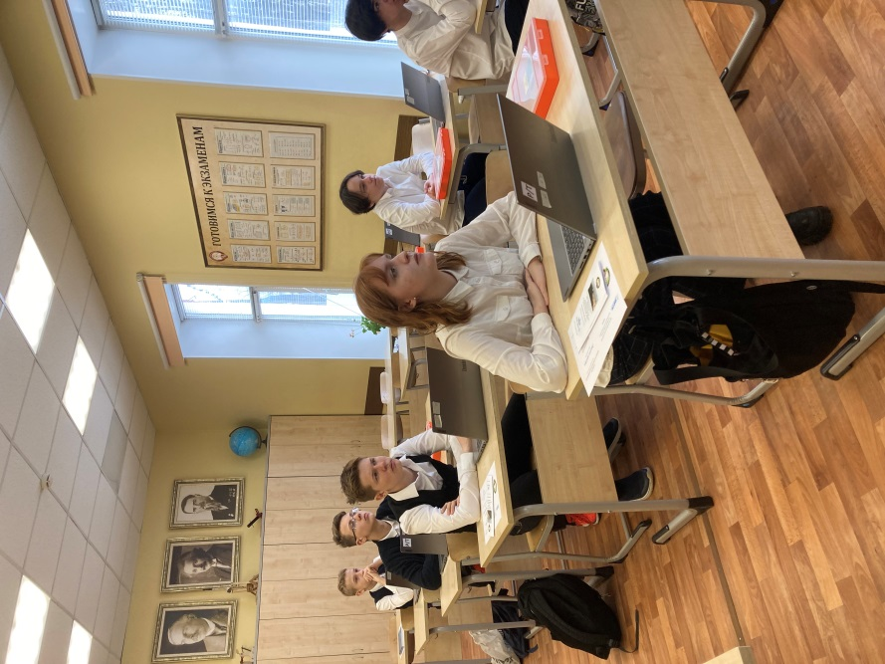

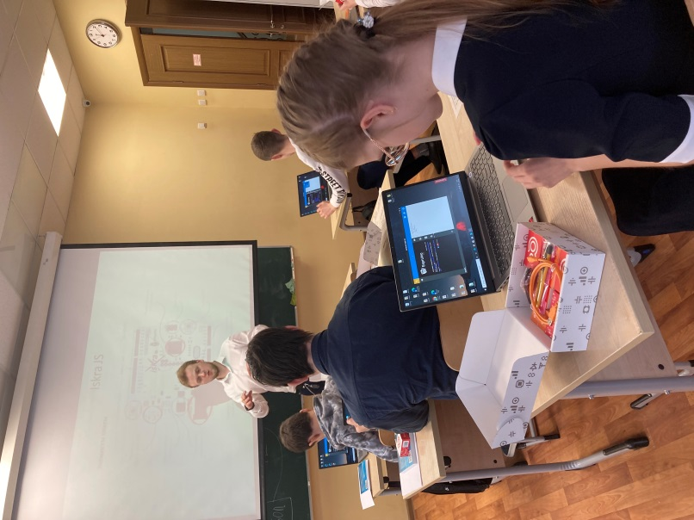
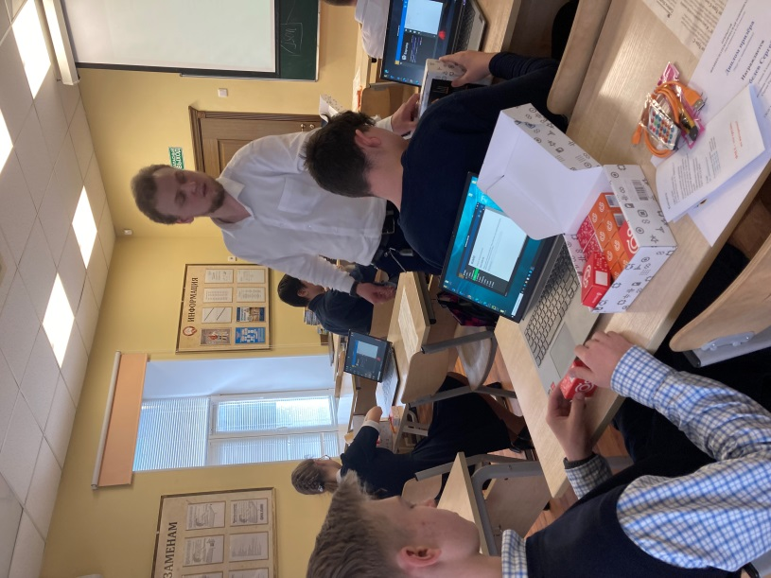
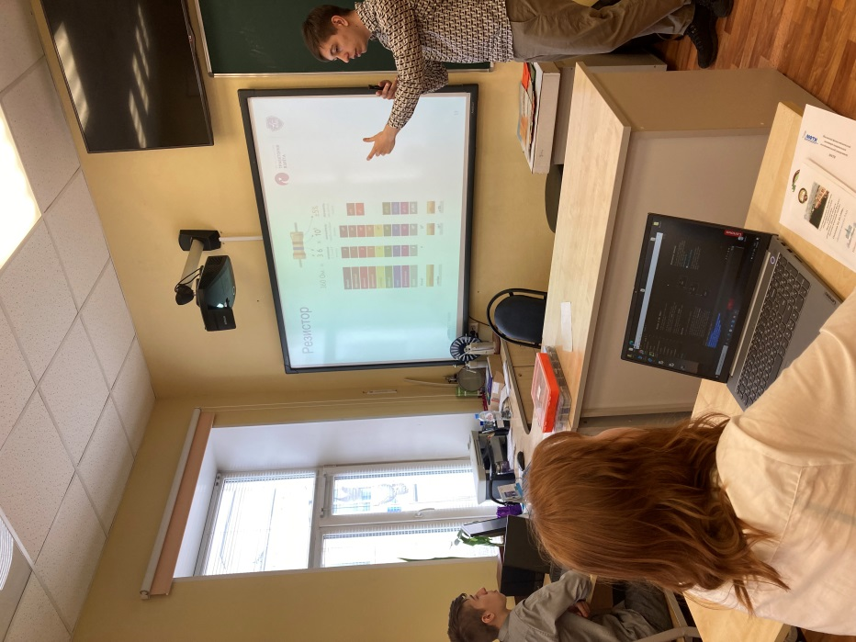
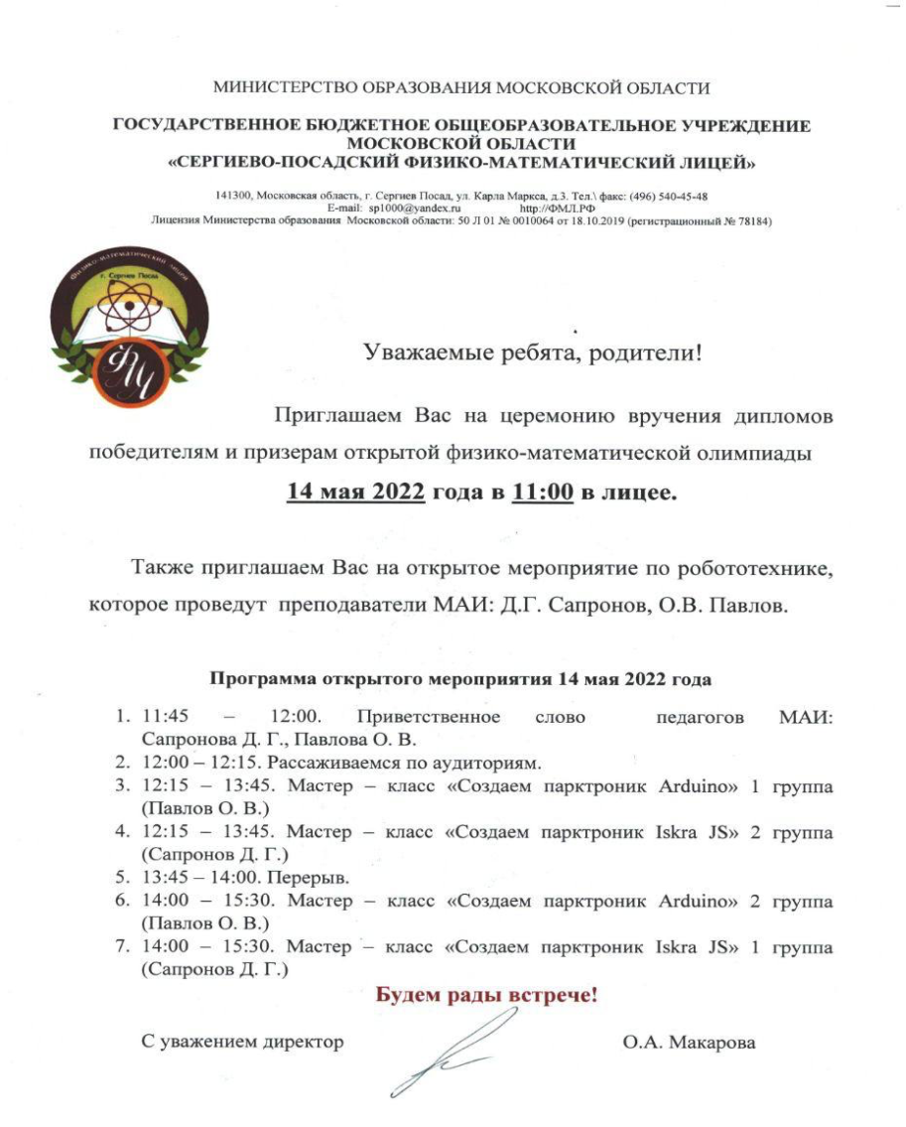

Пресс-центр лицея

